### **Введение**

**BPR (Business Process Reengineering)** — это радикальное перепроектирование ключевых бизнес-процессов компании с целью достижения **существенных улучшений** в показателях эффективности: стоимости, качества, скорости и обслуживания. В отличие от оптимизации, BPR предполагает **глубокое изменение логики процесса**, а не просто улучшение текущего.

Термин введён Майклом Хаммером и Джеймсом Чампи. Смысл: «Забыть, как работает компания сейчас, и представить, как она должна работать».

### **Цель применения BPR в проекте**

Цель реинжиниринга — изменить процесс **обработки заказа** в мебельной компании ООО «МПИ» так, чтобы:

* устранить ручные ошибки и дублирование;
* сократить время выполнения заказа;
* разгрузить менеджера продаж;
* ввести централизованную цифровую систему управления.

### **Этапы применения BPR в проекте**

#### **1. Идентификация ключевого процесса**

Выбран процесс **обработки клиентского заказа**, поскольку он влияет на:

* скорость работы;
* доход компании;
* загрузку большинства сотрудников.

#### **2. Анализ текущего состояния (AS IS)**

**Основные проблемы:**

* Менеджер продаж выполняет почти весь цикл вручную.
* Все документы передаются через мессенджеры.
* Нет единой системы хранения данных.
* Процесс перегружен, часто возникают ошибки.

#### **3. Построение модели TO BE (целевое состояние)**

**Предложенные изменения:**

* Внедрение CRM/ERP-системы.
* Онлайн-заявки, автоматическая генерация документации.
* Электронное подписание (ЭЦП).
* Уведомления в системе вместо мессенджеров.
* Удаление роли сметчика (функция автоматизирована).

#### **4. Изменение ролей и ответственности**

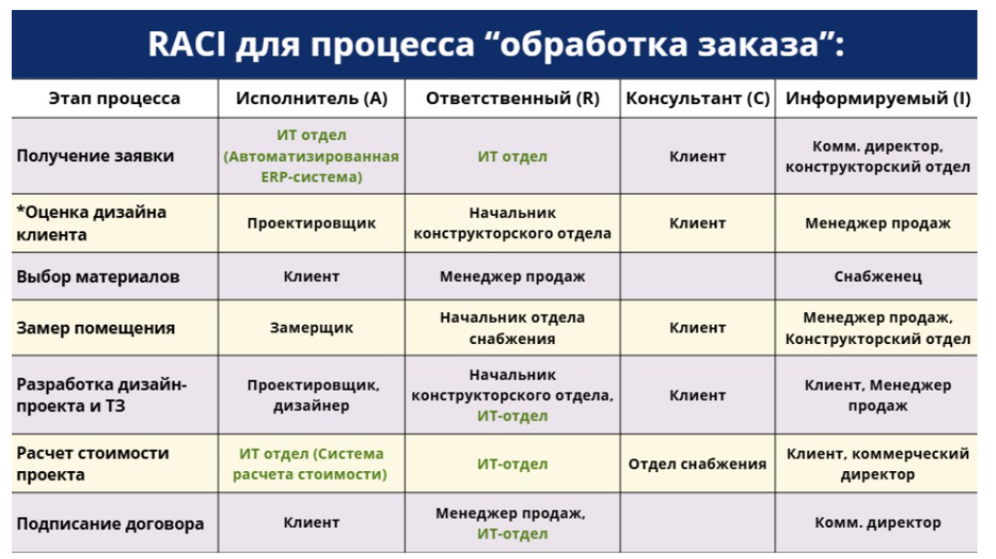

* Менеджер продаж выполняет только ключевые коммуникации.
* ИТ-отдел отвечает за корректную работу системы.
* Сотрудники работают с единой цифровой платформой.

#### **5. Оценка ожидаемых результатов**

|  |  |  |
| --- | --- | --- |
| **Показатель** | **До (AS IS)** | **После (TO BE)** |
| Время обработки заказа | 4–6 рабочих дней | 1–2 дня |
| Кол-во ручных операций | ~10 | <3 |
| % ошибок по заказу | 20% | <5% |
| Загрузка менеджера | Критическая | Оптимальная |

### **Заключение**

Применение BPR позволило переосмыслить процесс обработки заказа в компании ООО «МПИ». Вместо ручных, разрозненных действий компания получает **сквозной цифровой процесс**, где:

* роли чётко разделены;
* коммуникации стандартизированы;
* документы создаются и передаются автоматически.

Такой подход позволяет **сократить расходы**, **снизить количество ошибок** и **ускорить обслуживание клиентов**, что критически важно для малого бизнеса в условиях высокой конкуренции.